**hellowifi**

**产品需求规格说明书**

2016年1月29日

陆洋

**版本历史**

|  |  |  |  |
| --- | --- | --- | --- |
| **文档版本** | **撰写时间** | **变更人** | **属性** |
|  |  |  |  |
|  |  |  |  |
|  |  |  |  |
|  |  |  |  |
|  |  |  |  |
|  |  |  |  |
|  |  |  |  |

**目录**

1. 项目背景 4

2. 项目目标 4

3. 项目范围 4

4. 需求来源,用户以及关联负责人 4

5. 产品框架概述 4

6. 产品详述 4

6.1. ICON 4

6.2. 发单客户端 5

6.2.1. loading页 5

6.2.2. 首页 5

6.2.3. 业务选择页 6

6.2.3.1. 预约快递订单填写页 7

6.2.3.2. 预约快递订单填写页 8

6.2.3.3. 预约洗车订单填写页 8

6.2.3.4. 敬请期待。。。 9

6.2.4. 个人中心 9

6.2.4.1. 个人中心页 10

6.2.4.2. 邀请好友页 10

6.2.4.3. 订单列表页 11

6.2.4.4. 订单详情页 11

6.2.4.5. 我的消息 13

6.2.4.6. 我的账户 13

6.2.4.7. 设置页 14

6.3. 接单客户端 15

6.3.1. 个人中心 17

6.3.2. 个人中心页 17

6.3.2.1. 订单列表页 18

6.3.2.2. 我的资料页 19

6.3.2.3. 我的账户 19

6.4. 附录 20

6.4.1. 钻石计算逻辑 20

1. 项目背景

1. 项目目标

|  |  |  |  |  |
| --- | --- | --- | --- | --- |
| **使用者** | **类型** | **量化目标** | **实现边界** | **业务模型** |
|  |  |  |  |  |

1. 项目范围

1. 服务端

2. 安卓&IOS客户端

1. 需求来源,用户以及关联负责人

//

1. 产品框架概述
2. 产品详述

ICON



客户端需求

* + 1. loading页



详细说明：

|  |  |  |
| --- | --- | --- |
| **元素** | **类型** | **说明** |
| 标题 | Loading页 | |

* + 1. 首页

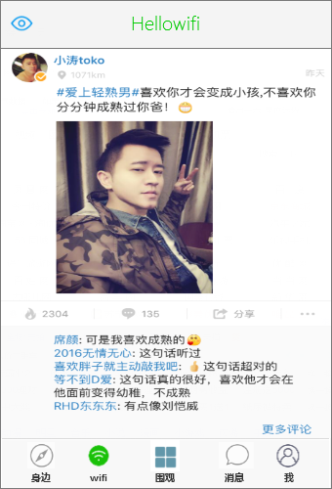

详细说明：

|  |  |  |
| --- | --- | --- |
| **元素** | **类型** | **说明** |
| 标题 | Hellowifi | |
| 眼睛 | 图标 | 点击后进入查看页 |
| 头像 | 头像 | 点击头像进入“个人页面” |
| 昵称 | 文本 |  |
| 距离 | 数字 |  |
| 时间 | 文本 | 如果当日发的，1小时之内，展示xx分钟前，超过1小时展示xx小时前，超过一天展示昨天，超过两天展示具体发布日期。 |
| 标题 | 文本 |  |
| 表情 | 表情 |  |
| 图片或小视频 | 多媒体 |  |
| 点赞 | 按钮 | 点击后图标变为点赞数字+1，再次点击取消点赞 |
| 评论 | 按钮 | 点击后弹出输入框 |
| 分享 | 按钮 | 点击后分享到本人的分享，添加转发字样。具体见提示。 |
| … | 按钮 | 点击后弹出举报点击举报按钮后，后台收录信息。 |
| 评论内容 | 文本 | 默认展示最新5条评论，点击查看更多，下拉展示所有评论内容 |
| 广告 | 图片+按钮 | 上方为图片，下方为按钮，点击关注类似点赞功能，展示关注数量，点击参与，跳转到H5页面，填写信息后单独统计。 |
| 围观 | TAB | 用户进入默认展示围观tab，围观tab展示的内容是广告和火热程度高的用户分享事件，数据来源于身边这个tab内容，当点赞>50或评论>100，方可展示在围观中。 |
| 身边 | TAB | 点击进入身边tab |
| Wifi | TAB | 点击进入wifitab |
| 消息 | TAB | 点击进入消息tab |
| 我 | TAB | 点击进入我tab |

该页面未登录用户，点击任何一个操作入口进入注册登陆页面。

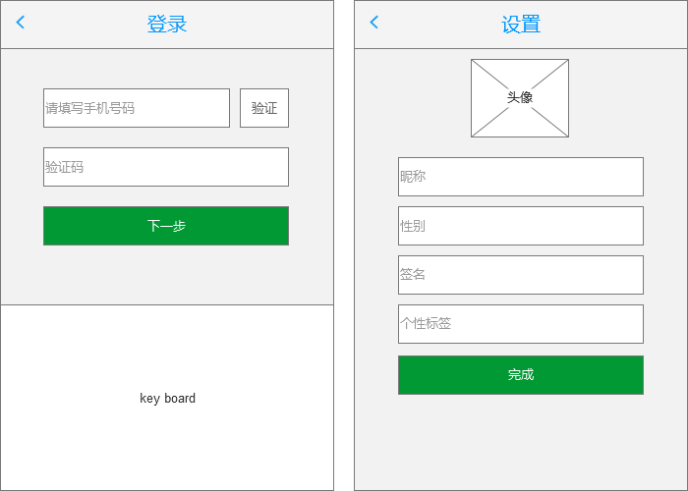

验证成功后，

1. 头像、昵称、性别、签名必须填写。个性标签可以不填写。
2. 字段限制：手机号码仅支持11位数字。昵称仅支持四个字符。注册用户在设置完成后注册成功，如果未点击完成按钮，下次进入依然是未注册用户，内容重新填写。注册时获取用户位置信息。
   * 1. 查看页

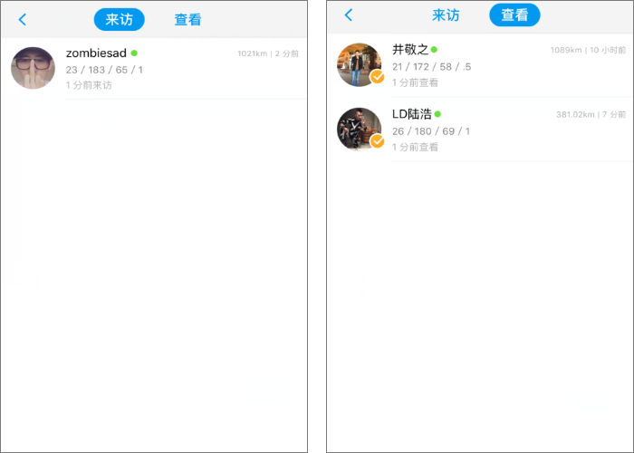

详细说明：

|  |  |  |
| --- | --- | --- |
| **元素** | **类型** | **说明** |
| 来访/查看 | Tab（来访是别人访问我的记录，查看是我查看别人的记录） | |
| 头像 | 图片 |  |
| 昵称 | 文本 |  |
| 是否在线 | 状态 |  |
| 距离 | 数字 |  |
| 时间 | 文本 | 如果当日，1小时之内，展示xx分钟前，超过1小时展示xx小时前，超过一天展示昨天，超过两天展示具体来访日期。 |
| 返回 | 按钮 | 返回围观页面 |
| 点击 | 按钮 | 点击后进入“个人页面” |

* + 1. 身边

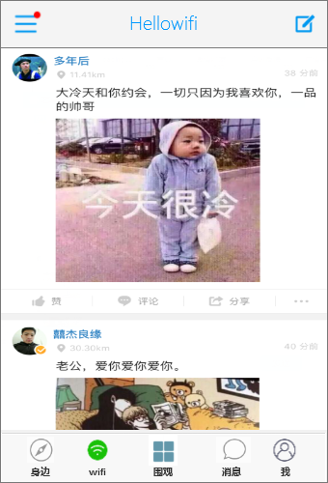

详细说明：

|  |  |  |
| --- | --- | --- |
| **元素** | **类型** | **说明** |
| 标题 | 身边 | |
| 地图 | 图标 | 切换至地图浏览方式 |
| 头像 | 头像 | 点击头像进入“个人页面” |
| 昵称 | 文本 |  |
| 距离 | 数字 |  |
| 时间 | 文本 | 如果当日发的，1小时之内，展示xx分钟前，超过1小时展示xx小时前，超过一天展示昨天，超过两天展示具体发布日期。 |
| 标题 | 文本 |  |
| 表情 | 表情 |  |
| 图片或小视频 | 多媒体 |  |
| 点赞 | 按钮 | 点击后图标变为点赞数字+1，再次点击取消点赞 |
| 评论 | 按钮 | 点击后弹出输入框 |
| 分享 | 按钮 | 点击后分享到本人的分享，添加转发字样。具体见提示。 |
| … | 按钮 | 点击后弹出举报点击举报按钮后，后台收录信息。 |
| 评论内容 | 文本 | 默认展示最新5条评论，点击查看更多，下拉展示所有评论内容 |
| 新建 | 操作 | 点击后进入发布动态页面  点击取消返回原有页面，这一刻的想法，限定输入100个汉字。可添加图片(9个)或小视频（1个），位置信息录入。当文本、图片/小视频、所在位置信息全部填写完成后，发布按钮激活，点击发布后发布完成。添加发布内容时，弹出，可选择录制小视频、拍照或从手机相册选择。 |
| 地球模式 | 操作 | 点击左上角按钮，返回列表浏览模式。用户分享的内容，以地图的形式展示，并留出点赞、评论、分享以及举报的内容操作入口即可。 |

* + 1. wifi

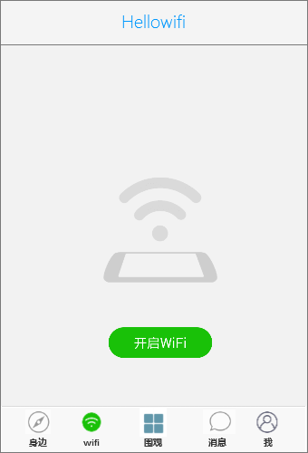

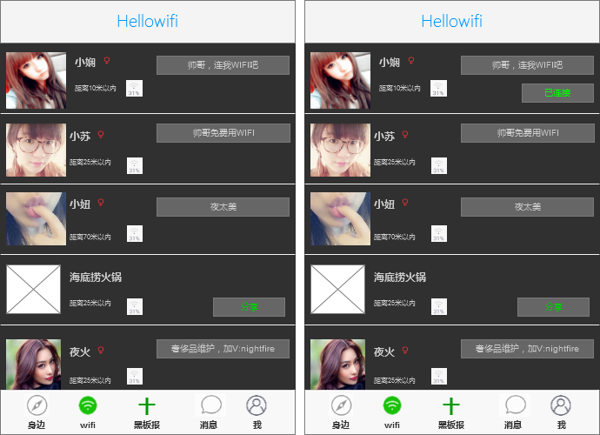

详细说明：

|  |  |  |
| --- | --- | --- |
| **元素** | **类型** | **说明** |
| 标题 | Wifi | |
| 未打开wifi | 按钮 | 提示用户打开wifi |
| 头像 | 图片 |  |
| 昵称 | 文本 |  |
| 性别 | 图片 |  |
| 距离 | 文本 | 距离xx米以内 |
| 信号强度 | 图片 |  |
| 签名 | 文本 |  |
| 操作 | 按钮 | 已分享wifi，点击后进入“个人页面” 点击链接wifi，即可链接。未分享wifi ，点击分享后弹出提示框，输入密码后点击分享，即收录到服务器。 |
| 状态 | 文本 | 已连接，证明当前正在链接该用户的wifi |

* + 1. 消息

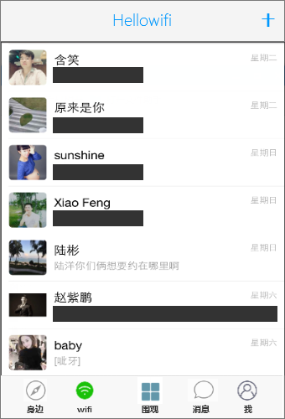

详细说明：

|  |  |  |
| --- | --- | --- |
| **元素** | **类型** | **说明** |
| 标题 | 消息 | |
| 头像 | 图片 |  |
| 昵称 | 文本 |  |
| 消息内容 | 文本 | 展示最后一条聊天内容 |
| 时间 | 文本 | 展示最后一条聊天时间 |
| 点击 | 操作 | 点击后进入聊天页面，用户链接wifi以及评论、点赞及分享朋友圈后，自动生成一条消息，文本待定。 |
| 聊天页面 | 页面 | 与微信聊天操作保持一致。 |

* + 1. 个人信息

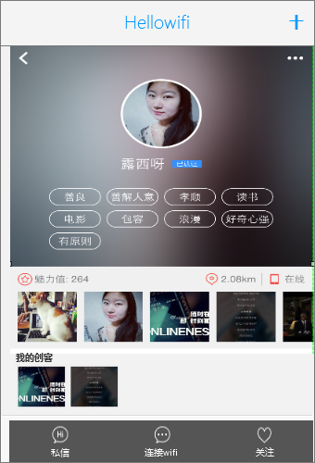

详细说明：

|  |  |  |
| --- | --- | --- |
| **元素** | **类型** | **说明** |
| 标题 | 个人信息 | |
| 返回 | 按钮 | 返回上级页面 |
| 头像 | 图片 |  |
| 昵称 | 文本 |  |
| 标签 | 文本 |  |
| 性别 | 图片 |  |
| 魅力值 | 数字 | 魅力值=用户来访次数 |
| 距离 | 数字 |  |
| 在线 | 状态 |  |
| 我的分享 | 内容 | 包括图片和小视频内容，点击进入浏览样式类似朋友圈 |
| 我的创客 | 内容 | 包括图片、小视频和商业计划书，点击进入浏览样式类似朋友圈 |
| … | 操作 | 点击之后弹出举报操作入口 |
| 私信 | 按钮 | 点击后进入聊天页面 |
| 链接wifi | 按钮 | 在用户打开wifi并且可连接的情况下，该按钮可用 |
| 关注 | 按钮 | 点击后即可完成关注操作 |
| + | 按钮 | 点击后进入加好友页面，与微信类似，不过只能搜索手机号码+搜索附近的人 |

* + 1. 我

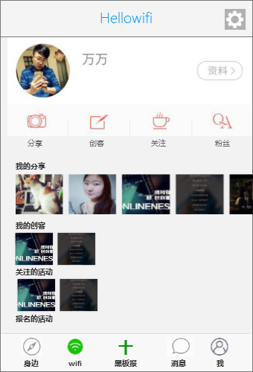

详细说明：

|  |  |  |
| --- | --- | --- |
| **元素** | **类型** | **说明** |
| 标题 | 我 | |
| 头像 | 图片 |  |
| 昵称 | 文本 |  |
| 资料 | 按钮 | 点击进入后可以修改个人资料 |
| 分享 | 按钮 | 点击后可分享内容 |
| 创客 | 按钮 | 点击后可分享创客内容 |
| 关注 | 按钮 | 点击后可查看我的关注 |
| 粉丝 | 按钮 | 点击后可查看我的粉丝 |
| 我的分享 | 按钮 | 点击后查看分享list |
| 我的创客 | 按钮 | 点击后查看创客list |
| 关注的活动 | 按钮 | 点击后查看活动详情 |
| 报名的活动 | 按钮 | 点击后查看活动详情 |
| 设置 | 按钮 | 点击进入设置操作入口，系统设置主要包括静音设置、黑名单设置等。意见反馈用于用户UGC收录，法律条款展示平台法律内容，关于我们展示版本信息等。 |